**Инструкция добавление клиента**

Полезные знания.

Знание 1

Если при заполнении элемент не меняет цвет на зелёный нажмите «Enter»

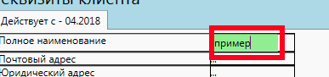ПОЛЕ АВТОМАТИЧЕСКИ СОХРАНИЛОСЬ

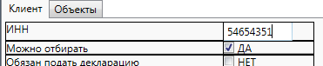ПОЛЕ ТРЕБУЮЩЕЕ НАЖАТИЯ КЛАВИШИ «ENTER»

**Схема 1 (Добавление дочернего элемента)**

Нажмите на «Заголовок элемента» правой клавишей мыши и выберете подпункт

«Добавить «заголовок элемента»

ВНИМАНИЕ! Страница обновится и Вас перекинет в начало! (Нужно выбрать заново: колодец, объект, декларацию)

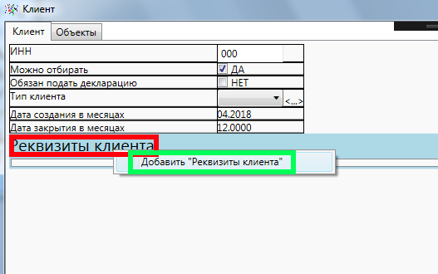

**Схема 2 (Удаление дочернего элемента)**

Выберете элемент для удаления !ОБРАТИТЕ ВНИМАНИЕ! Элементом является сам колодец в примере

Нажмите «Удалить запись» и подтвердите удаление записи.

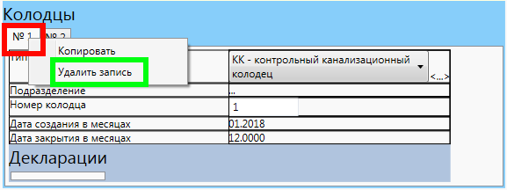В справочнике «Клиенты/Объекты» нажать кнопку «Добавить».

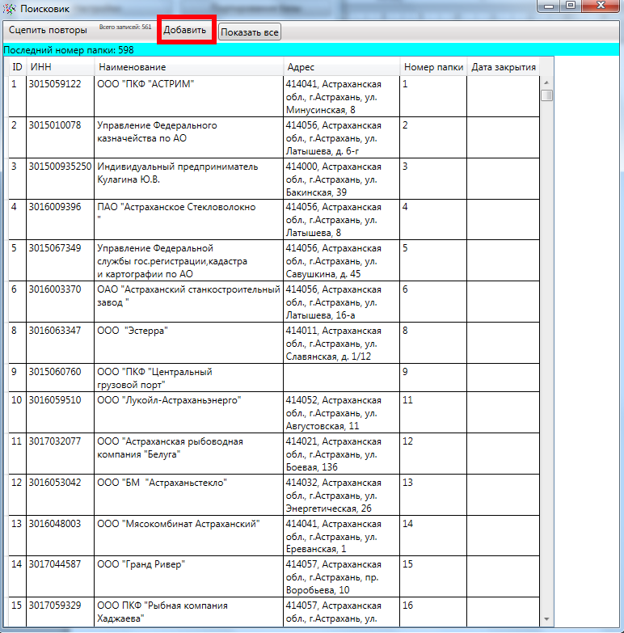

В открывшемся окне заполните все известные поля (всё что о клиенте известно)

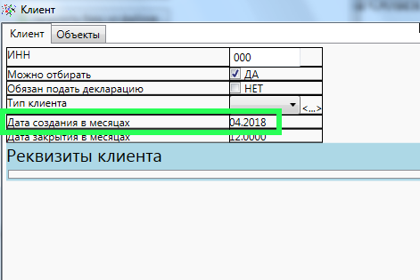

ОБРАТИТЕ ВНИМАНИЕ ПОЛЕ «Дата создания в месяцах» АВТОМАТИЧЕСКИ ПРОСТАВЛЯЕТСЯ 2 МЕСЯЦАМИ РАНЕЕ!

Добавление реквизитов клиента происходит по **Схеме 1**

Перейдите на вкладку «Объекты»

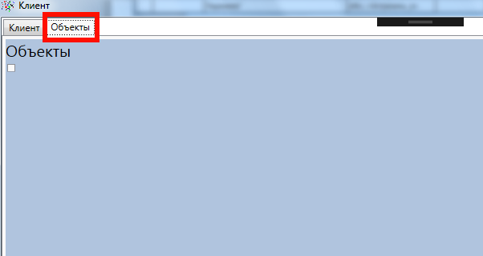

Так же добавить объекты клиента по **Схеме 1**

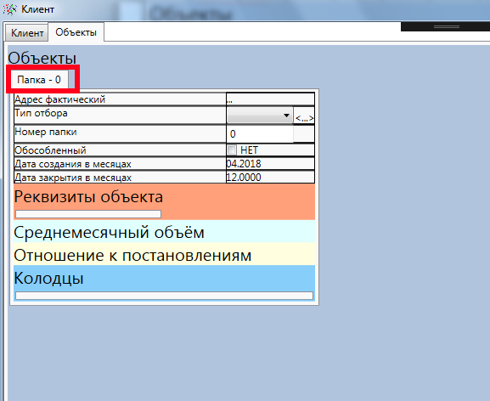

Обратите внимание что у объекта есть дочерние элементы добавление которых так же происходит по **Схеме 1**

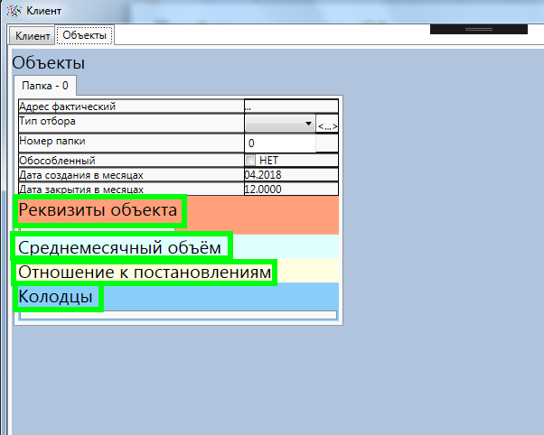

Добавление декларации у колодца по **Схеме 1**.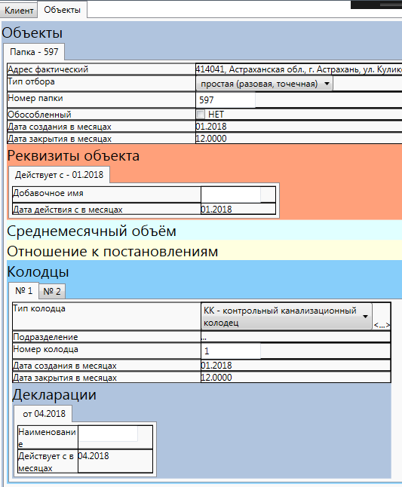

После чего добавьте загрязнения для этого в пустом месте нажмите правой клавишей мыши и выберете пункт меню «Добавить значение (загрязнение) декларации»

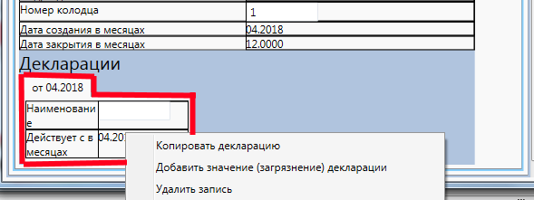

КРАСНЫМ ВЫДЕЛИЛ МЕСТО ГДЕ НАЖИМАТЬ ПРАВОЙ КЛАВИШЕЙ.